AL
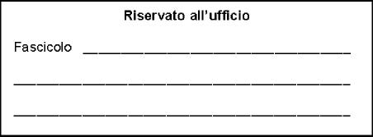
Richiesta assenza per malattia
Dirigente Scolastico
ISTITUTO COMPRENSIVO STATALE " NR. 6 "
SEDE
______

Oggetto: Richiesta assenza per malattia.
La sottoscritta in servizio presso codesta Istituzione Scolastica in qualità di Docente T.I./T.D.
COMUNICA
ai sensi dell'art. 17 del C.C.N.L. Scuola, la propria assenza dal servizio per malattia per il periodo: dal____________ al per complessivi n. giorni.

Comunica, inoltre, che tale assenza è riconducibile a:
- Assenza per malattia;
- Assenza per malattia (visita medica);
- Ricovero ospedaliero/Convalescenza post-ricovero;
- Day hospital;
- Grave patologia che richiede terapia salvavita temporaneamente e/o parzialmente invalidanti;
- Infermità causata da colpa di un terzo;
- Infortunio sul lavoro;
- Stato patologico sotteso o connesso alla situazione di invalidità riconosciuta
Dichiara che durante tale periodo sarà domiciliata in , Via_________________
n.___________.
Comunica, altresì di doversi allontanare durante le fasce di reperibilità dall'indirizzo di cui sopra il giorno_____________ per i seguenti motivi:
Distinti saluti.
MODENA,
Firma
Codice modulo: 007

